Tema 1 - Actividad 1

Wuke Zhang

2-ASIR

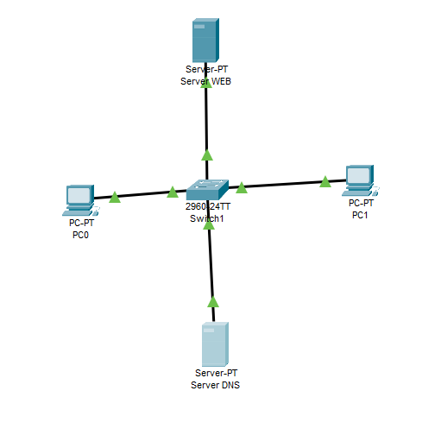

Primero configuramos las IPs de los servers y desactivamos los servicios que no vayamos a necesitar, en servidor DNS pues de dejara activo y en el otro servidor no.
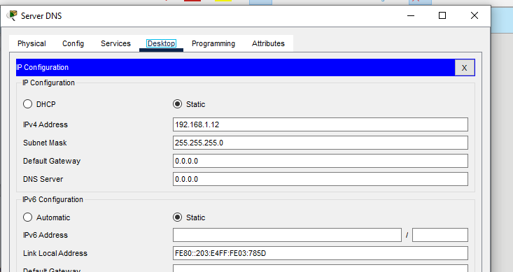

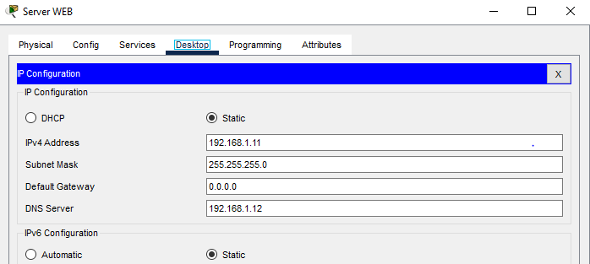

Añadimos las 2 paginas al server DNS

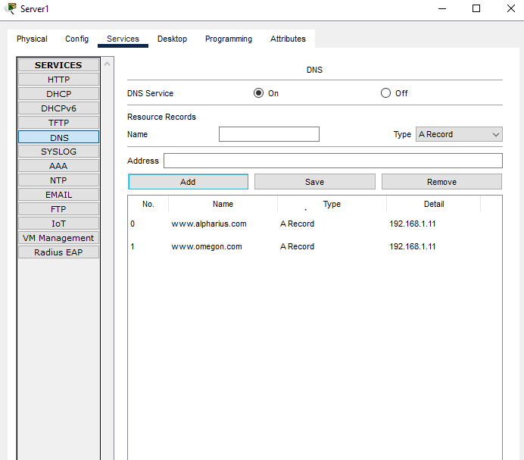

IPs a los PCs y DNS

